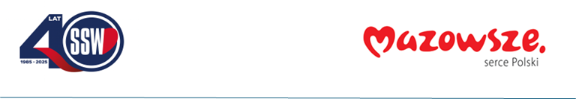

Ciechanów, dnia 29.06.2026r.
ZP/2505/68/26
Informacja z otwarcia ofert

dotyczy: postępowania o udzielenie zamówienia publicznego na dostawę filtrów oraz odbiór i utylizacja filtrów zużytych.

Specjalistyczny Szpital Wojewódzki w Ciechanowie informuje, że do upływu terminu składania ofert, tj. do godz. 10:00 w dniu 29.06.2026r. złożono następujące oferty:

Nazwa pakietu/Wykonawca | cena  oferty  netto  PLN | cena  oferty  brutto  PLN | kwota  przeznaczona na  sfinansowanie  PLN
Pakiet 1 - Filtry kieszeniowe | x | x | 21 242,10
ULTRAMARE SP Z O O  Wejherowska 99,  84-217 Szemud  NIP: 5891429083 | 17 270,00 | 21 242,10 | x
Filters International Sp. z o.o.  ul. Perla 10 41-300 Dąbrowa Górnicza  NIP: 6342818505 | 22 137,54 | 27 228,78 | x
Pakiet 2 - Filtry kasetowe | x | x | 28 115,96
ULTRAMARE SP Z O O  Wejherowska 99,  84-217 Szemud  NIP: 5891429083 | 22 828,50 | 28 079,08 | x
Filters International Sp. z o.o.  ul. Perla 10 41-300 Dąbrowa Górnicza  NIP: 6342818505 | 24 824,05 | 30 533,12 | x
Pakiet 3 - Filtry obszywane na drucie | x | x | 801,96
ULTRAMARE SP Z O O  Wejherowska 99,  84-217 Szemud  NIP: 5891429083 | 652,00 | 801,98 | x
Filters International Sp. z o.o.  ul. Perla 10 41-300 Dąbrowa Górnicza  NIP: 6342818505 | 1 001,30 | 1 231,62 | x
Pakiet 4 - Filtry do klimakonwektorów | x | x | 1 014,75
ULTRAMARE SP Z O O  Wejherowska 99,  84-217 Szemud  NIP: 5891429083 | 825,00 | 1 014,75 | x
Filters International Sp. z o.o.  ul. Perla 10 41-300 Dąbrowa Górnicza  NIP: 6342818505 | 1 859,90 | 2 287,62 | x

E.Katarzyna Jakimiec
Specjalista ds. Zamówień Publicznych

